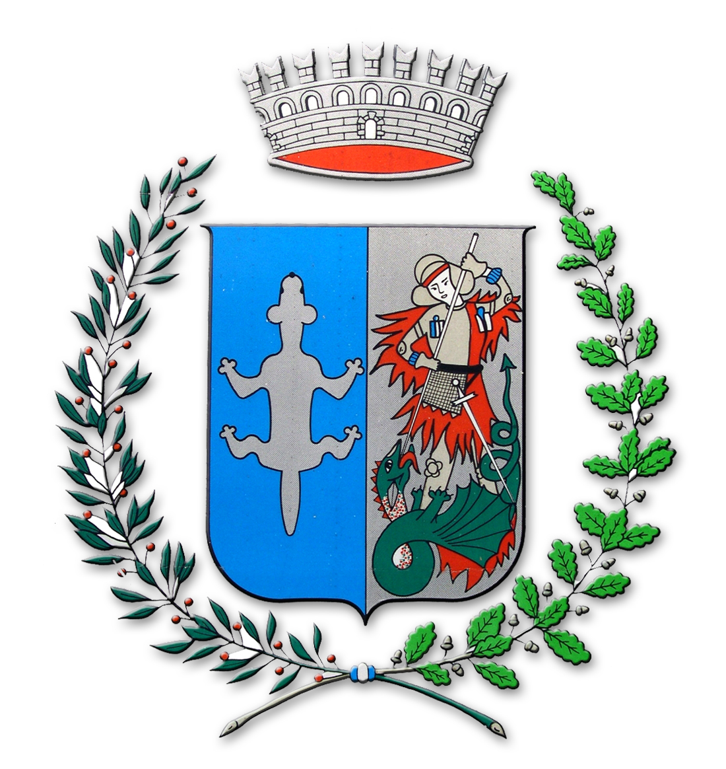

MEZZANO ROMANTICA
Entra nel vivo la 14°edizione della fortunata rassegna
diretta da Francesco Schweizer

Il Festival di musica e teatro Mezzano Romantica 2024, giunto ormai alla quattordicesima stagione sotto la direzione artistica di Francesco Schweizer, presenta anche quest’anno un programma che segue la collaudata formula delle edizioni precedenti. Il programma è costituito da sei appuntamenti ad entrata libera, da aprile ad agosto, suddivisi in serate teatrali e musicali, che vedono come protagonisti numerosi artisti di livello nazionale e internazionale. Si conferma quindi la vocazione culturale di Mezzano che, pur essendo un piccolo borgo, è da sempre attento a programmare proposte di notevole spessore culturale ed artistico.

La stagione è stata inaugurata in aprile, in occasione della festa di San Giorgio, patrono di Mezzano di Primiero, con un concerto nella chiesa del paese, dei Valsugana Singers diretti da Giancarlo Comar, un coro giovanile che ha raggiunto livelli esecutivi di alto livello musicale ed espressivo.

Gli spettacoli entrano nel vivo con l’estate. In data da definire è prevista una serata teatrale dal titolo Le mille e una notte di e con Enrico Vanzella: si tratta di uno spettacolo adatto a tutte le età, che racconta il magico mondo delle fiabe e delle terre d’Oriente, con una scenografia affascinante ed evocativa.

Giovedì 25 luglio si terrà il concerto dell’Arioso Furioso Trio con l’attrice Fosca Leoni, che presentano una serata intitolata Da Oriente a Occidente: viaggio tra musiche e parole, nella quale una voce narrante si alternerà ai brani eseguiti dal trio con un fascinoso impasto timbrico, in un itinerario ricco di emozioni e suggestioni.

Sabato 3 agosto tornerà il Time Rag Departement, un gruppo di sei musicisti professionisti provenienti da tutta Europa, che grazie ad un repertorio ispirato all’Old Time Jazz, travolgente ed entusiasmante, è capace di creare atmosfere suggestive e coinvolgenti grazie ad un suono dal sapore rétro ma assolutamente di stile.

Seguirà sabato 10 agosto il concerto del VenEthos Ensemble, un quartetto d'archi che suona su strumenti originali. Formato da giovani musicisti veneti, ha già una densa attività concertistica in Italia e all’estero, suonando spesso a fianco di grandi interpreti. Eseguirà musiche di Wolfgang Amadeus Mozart e Franz Joseph Haydn.

A conclusione del Festival, martedì 20 agosto, si terrà il concerto di Giorgio Trione Bartoli, il pianista vincitore del prestigioso Concorso Pianistico Internazionale Premio Amadeus 2024 di Lazise del Garda, già premiato in numerosi concorsi internazionali, che presenterà un programma di grande impegno interpretativo e tecnico, con brani di Franz Liszt e Maurice Ravel.

Per informazioni: Ufficio Turistico Comune di Mezzano di Primiero
Tel. +39 349.7397917 - info@mezzanoromantica.it - www.mezzanoromantica.it

Ufficio Stampa: AGORÀ - Tel. +39 0481.62385 - www.studio-agora.it - agora@studio-agora.it

